**Розынко Сымон (Rozynko Symon)**

10 декабря 1786 г – крещение сына Игнацыя (РГИА 823-2-18, лист 232об, №29/1786-р (коп)).

2 декабря 1789 г – крещение дочери Варвары (НИАБ 136-13-894, лист 8, №63/1789-р (ориг)).

14 декабря 1792 г – крещение сына Данилы (НИАБ 136-13-894, лист 17об, №84/1792-р (ориг)), (РГИА 823-2-18, лист 246,№38/1792-р (коп)).

2 февраля 1796 г – крещение сына Павла Бенедыкта (НИАБ 136-13-894, лист 27об, №14/1795-р (ориг)), (РГИА 823-2-18, лист 255,№6/1796-р (коп)).

7 июня 1800 г – крестный отец Станислава, сына Базыля и Рыпины Белявских с деревни Васильковка (НИАБ 937-4-32, лист 2, №18/1800-р).

7 ноября 1801 г – крещение дочери Марьяны (НИАБ 937-4-32, лист 4об, №23/1801-р).

**РГИА 823-2-18:** Лист 232об. **Метрическая запись №29/1786-р (коп).**

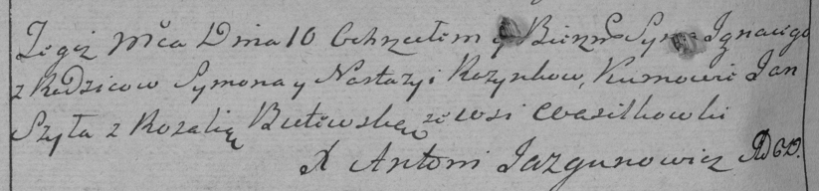

Дедиловичская Покровская церковь. 10 декабря 1786 года. Метрическая запись о крещении.

Rozynko Jgnacy – сын родителей с деревни Васильковка.

Rozynko Symon – отец.

Rozynkowa Nastazya – мать.

Szyła Jan– кум.

Butewska Rozalia- кума.

Jazgunowicz Antoni– ксёндз.

**НИАБ 136-13-894:** Лист 8. **Метрическая запись №63/1789-р (ориг).**

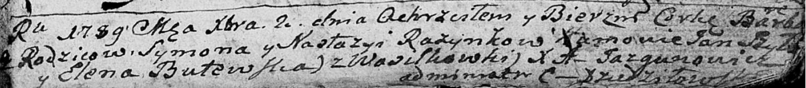

Дедиловичская Покровская церковь. 2 декабря 1789 года. Метрическая запись о крещении.

Rozynkowna Barbara – дочь родителей с деревни Васильковка.

Rozynko Symon – отец.

Rozynkowa Nastazya – мать.

Szyło Jan - кум.

Butewska Elena - кума.

Jazgunowicz Antoni – ксёндз.

**НИАБ 136-13-894:** Лист 17-об. **Метрическая запись №84/1792-р (ориг).**

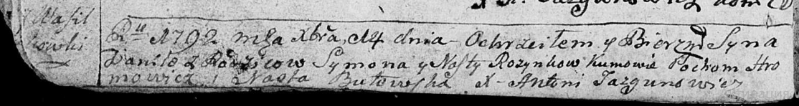

Дедиловичская Покровская церковь. 14 декабря 1792 года. Метрическая запись о крещении.

Rozynko Daniła – сын родителей с деревни Васильковка.

Rozynko Symon – отец.

Rozynkowa Nasta – мать.

Hromowicz Pochom - кум.

Butowska Nasta - кума.

Jazgunowicz Antoni – ксёндз.

**РГИА 823-2-18:** Лист 246. **Метрическая запись №38/1792-р (коп).**

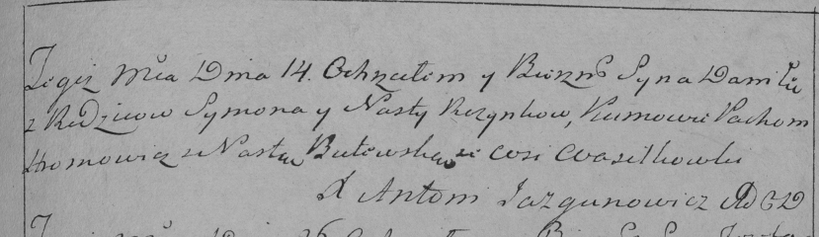

Дедиловичская Покровская церковь. 14 декабря 1792 года. Метрическая запись о крещении.

Rozynko Daniła – сын родителей с деревни Васильковка.

Rozynko Symon – отец.

Rozynkowa Nasta – мать.

Hromowicz Pochom – кум.

Butewska Nasta – кума.

Jazgunowicz Antoni – ксёндз.

**НИАБ 136-13-894:** Лист 27об. **Метрическая запись №14/1796-р (ориг).**

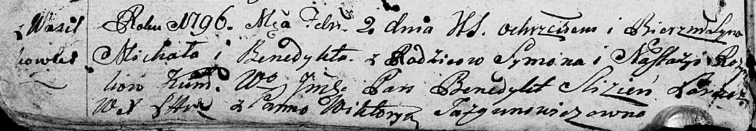



Дедиловичская Покровская церковь. 2 февраля 1796 года. Метрическая запись о крещении.

Rozynko Paweł Benedykt – сын родителей с деревни Васильковка.

Rozynko Symon – отец.

Rozynkowa Nastazyia – мать.

Slizień Benedykt, WJP – кум, шляхтич.

Jazgunowiczowna Wiktorya - кума.

Hromowicz Pochom – ассистент.

Butowska Nasta – ассистент.

Jazgunowicz Antoni – ксёндз.

**РГИА 823-2-18:** Лист 255. **Метрическая запись №6/1796-р (коп).**

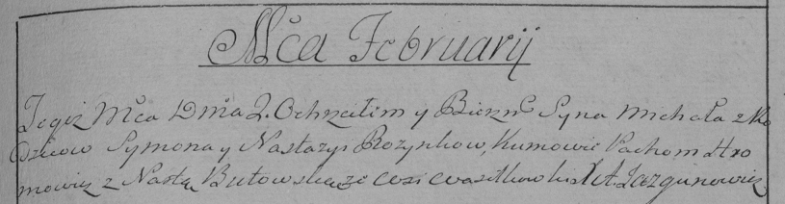

Дедиловичская Покровская церковь. 2 февраля 1796 года. Метрическая запись о крещении.

Rozynko Michał [Paweł Benedykt] – сын родителей с деревни Васильковка.

Rozynko Symon – отец.

Rozynkowa Nastazya – мать.

Hromowicz Pachom – кум.

Butowska Nasta – кума.

Jazgunowicz Antoni – ксёндз.

**НИАБ 937-4-32: Метрическая запись №18/1800-р.**



Дедиловичский костел Наисвятейшего Сердца Иисуса. 7 июня 1800 года. Метрическая запись о крещении.

Bielawski Stanisław – сын крестьян с деревни Васильковка.

Bielawski Basili – отец.

Bielawska Hripina – мать.

Rozinko Simon – крестный отец, с деревни Васильковка.

Cierachowa Natalia – крестная мать, с деревни Васильковка.

Linhart Hyacinthus – ксёндз.

**НИАБ 937-4-32:** Лист 4об. **Метрическая запись №23/1801-р.**

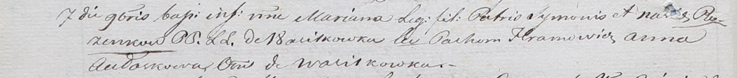

Дедиловичский костел Наисвятейшего Сердца Иисуса. 7 ноября 1801 года. Метрическая запись о крещении.

Rozinkowna Mariana – дочь родителей с деревни Васильковка.

Rozinko Symon – отец.

Rozinkowa Nasta – мать.

Hramowicz Pachom – крестный отец, с деревни Васильковка.

Aułaskowa Anna – крестная мать, с деревни Васильковка.

Linhart Hyacinthus – ксёндз.